Środa 04.11.2020 Propozycje zabaw - wspomaganie dziecka
(opr. Ewelina Rząca, Agnieszka Piekut, Mirosława Domaszewska)

1.Poznajemy pogodę i pory roku- bajka edukacyjna
- Wejdź w poniższy link i obejrzyj bajkę edukacyjną
https://www.youtube.com/watch?v=UyjuC3w2tG0
- Rozmowa na temat bajki
- Wymień kolejne pory roku
- Opowiedz o aktualnej porze roku- jesieni
2. „Jesienne drzewo”- praca plastyczna
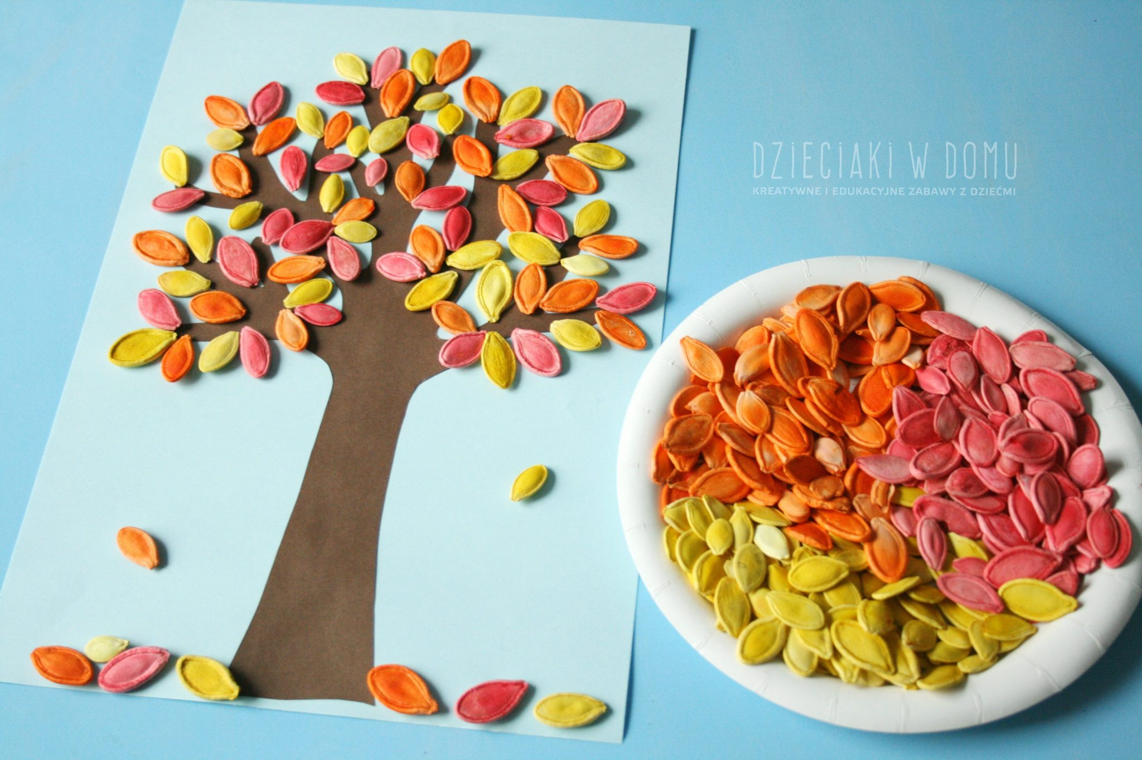
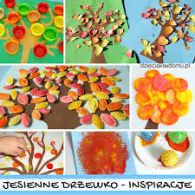

- „Jesienne drzewo”- inspiracje na prace plastyczne
https://www.youtube.com/watch?v=9m80p7Fnj90

